분수교구함 간단 사용법
분수 하나를 막대·원·수직선으로 함께 보는 교구 — 3단계면 충분해요

1. 이런 앱이에요
분모·분자를 바꾸면 막대·원·수직선과 소수·읽는 법이 한꺼번에 바뀝니다. 수업 시간에 전자칠판으로 보여 주거나 학생이 태블릿으로 직접 눌러 보는 용도입니다.
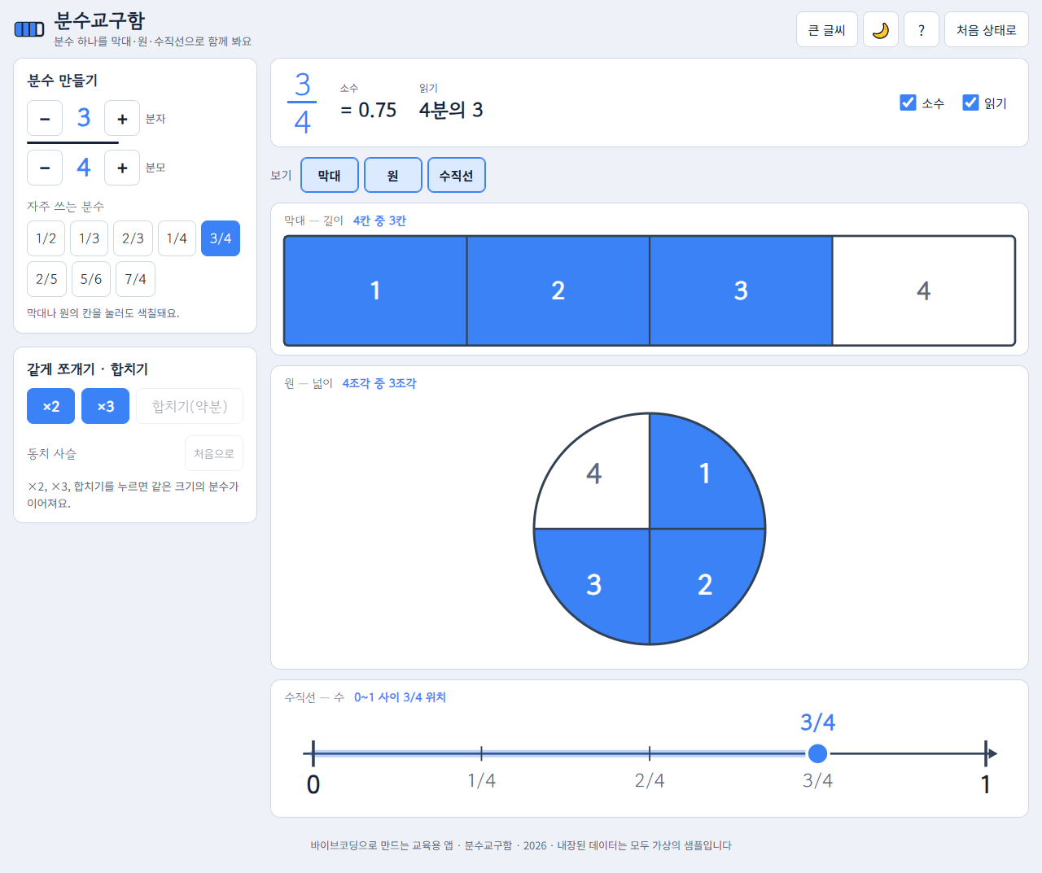
기본 화면 — 3/4를 세 모델로 함께 보기

2. 여는 법
- 폴더의 index.html을 더블클릭하면 끝입니다. 설치·인터넷이 필요 없습니다(Chrome·Edge 권장).
- 온라인: https://changsubkwak.github.io/ginue-2026_02_ai_course-homework/01_교과교육지원_분수교구함/

3. 이렇게 쓰세요
- 분수 만들기 — 분자·분모의 −/+를 누르거나, 아래 분수 칩(1/2, 3/4 …)을 고릅니다. 막대나 원의 칸을 눌러 색칠해도 됩니다.
- 함께 보기 — 막대·원·수직선이 모두 같은 양을 가리키는지 확인합니다. 7/4 같은 가분수는 모델이 두 개로 늘고 대분수(1 3/4)도 함께 나옵니다.
- 같게 쪼개기 — ×2·×3을 누르면 칸이 잘게 나뉘어도 색칠된 양은 그대로입니다(3/4 = 6/8). 합치기를 누르면 다시 약분됩니다.
수업 팁: 수 표현 패널의 '소수' 체크를 끄고 "0.몇쯤일까?"를 먼저 예측하게 한 뒤 다시 켜서 확인해 보세요.

4. 자주 쓰는 버튼
버튼·키 | 하는 일
큰 글씨 | 전자칠판에서 멀리서도 잘 보이게 키우기
처음으로 | 동치 사슬(3/4 = 6/8 …)을 비우고 새로 시작
처음 상태로 | 3/4·세 모델 켜짐으로 전체 되돌리기
← → / ↑ ↓ | 분자·분모를 키보드로 바꾸기

5. 알아 두세요
마지막으로 보던 분수와 설정은 이 브라우저에 자동으로 저장되어 다음에 그대로 열립니다. 자세한 기능은 『분수교구함 개요 및 설명서』를 참고하세요.

